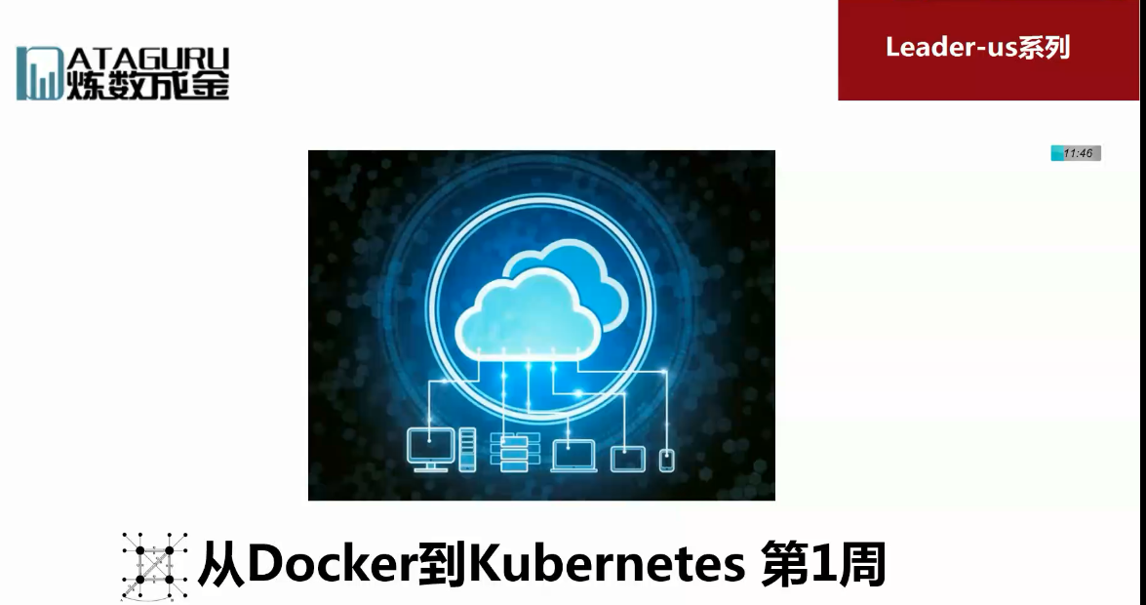

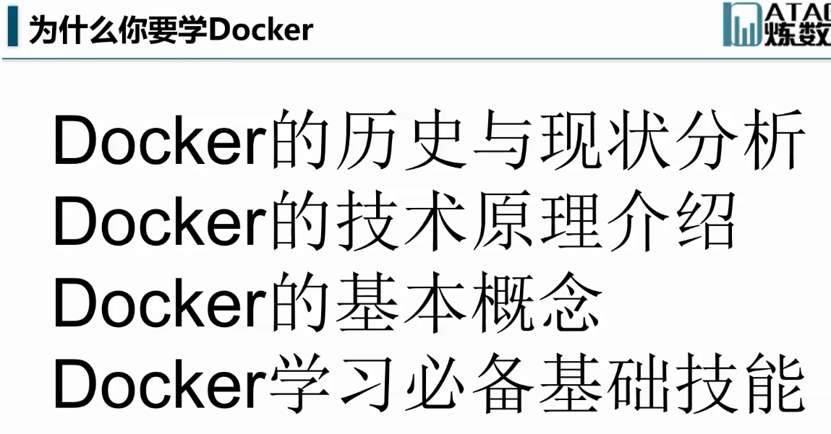

PAAS平台 过去大概5年 很火的术语

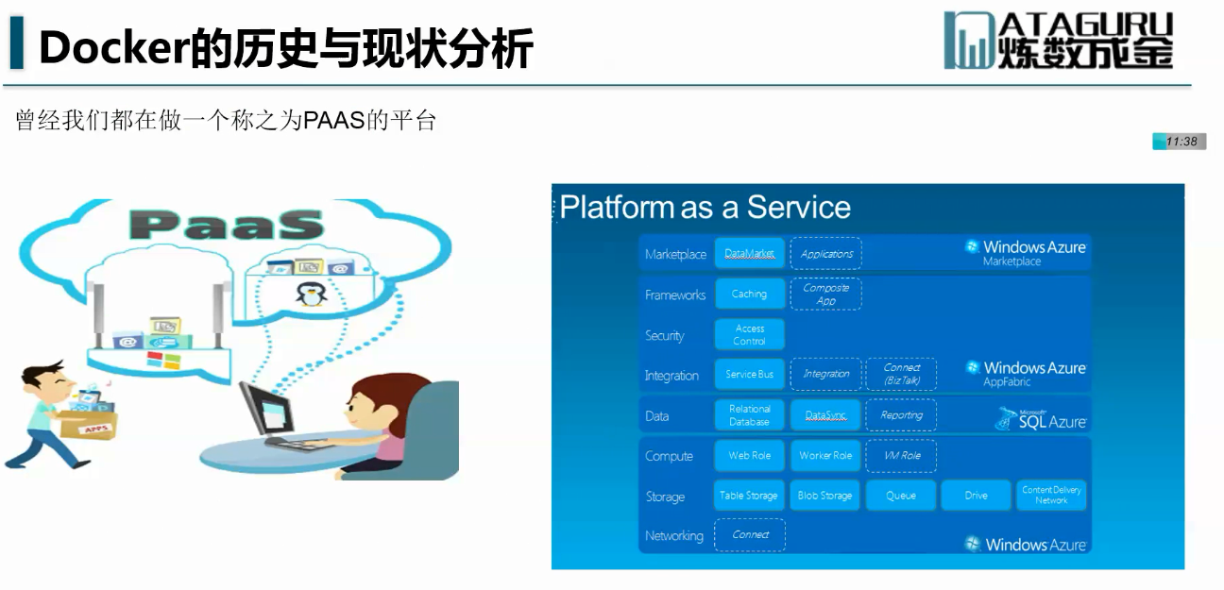

Paas是想做一个平台 开发者会把很多app放上去 然后 用户在这里面随意挑选需要的文件 非常类似现在的云 设想非常好

右边是微软的蓝图

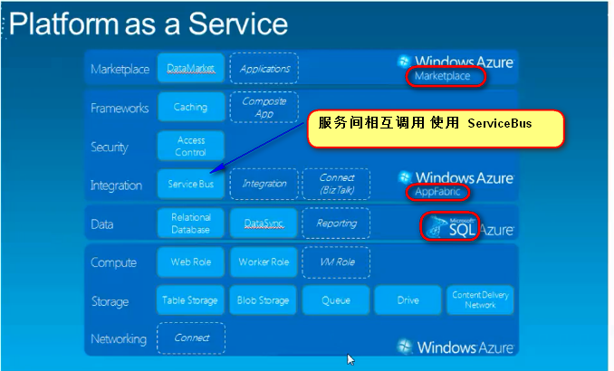

用户找应用 所以要有Marketplace

Paas原来的目标大 但是存在的问题

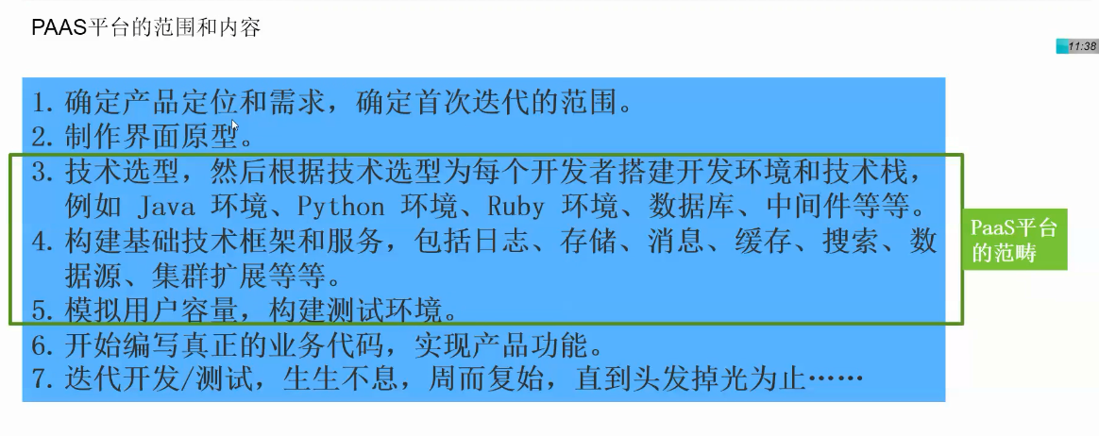

**3 4 5没有写一行代码 但是 浪费了很多人力**

测试也是 各种测试 很多测试环境 会发现大量的人力物力浪费在这上面 而且很难保证一致性

Paas 需要什么服务 就给你装一个 app放到上面 直接运行

最早的Paas平台

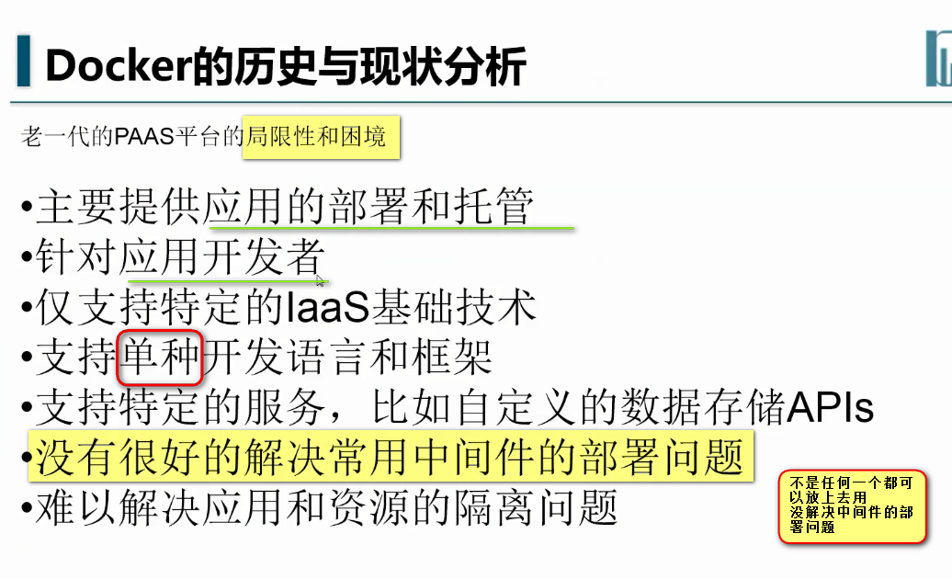

很多时候一个tomcat jboss部署一个应用 多个怎么办？

还是属于一个类似于比项目更成熟 但是 无法成为产品

新一代的paas平台

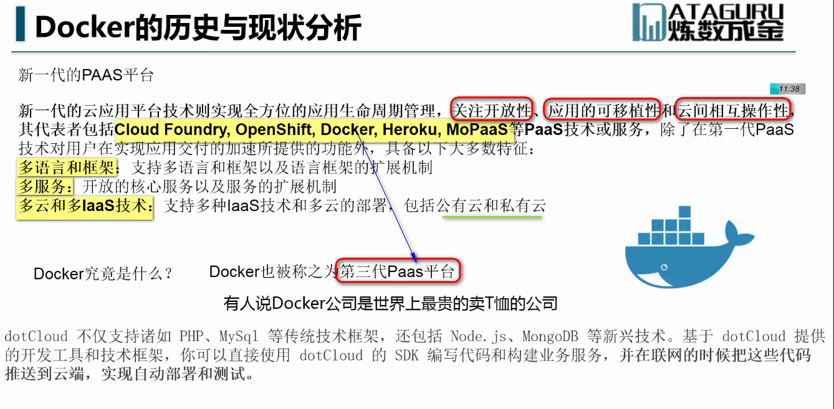

OpenShift最新完全迁到了K8上面

Docker把第二代没有解决掉的 也解决掉了 ---第三代paas平台

Docker就是第三代paas平台 这个是Docker的准确的定义 ---- -世界平台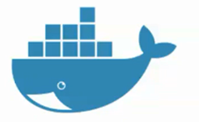

Docker现在依靠技术支持进行盈利 还卖一些吉祥物



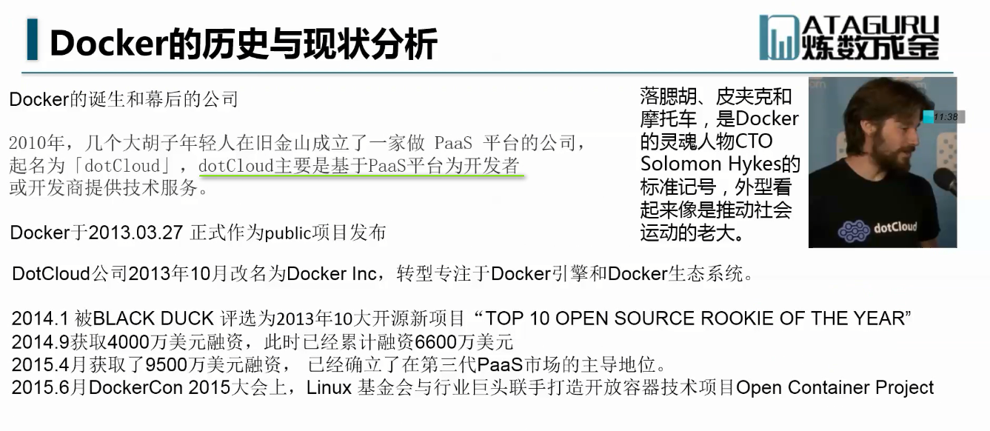

Docker开源 和别的开源不一样 --- 彻底开源 并且20多个人集中精力开发

2013年年初 作为public项目发布

---- -Docker生态圈 -----------

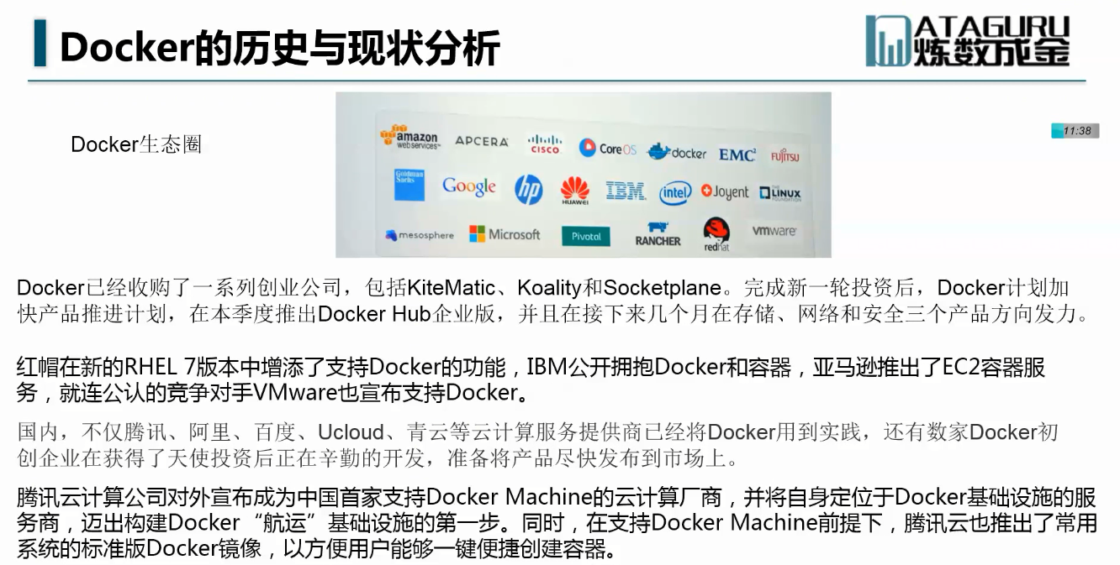

Docker现在单一节点上很好 但是 跨节点有问题 ---- 这不是Docker的问题 是虚拟化在网络上依旧是一个难点和热点 ---- 因为改变的东西非常多

存储也是Docker的弱点

如果用Docker 容易上手 ---- 网络就是虚拟化技术中最最复杂的

 就是给Docker做了一个yum源 而并非安装好

红帽现在手握两大虚拟化技术 ---- OpenStack 和 Docker

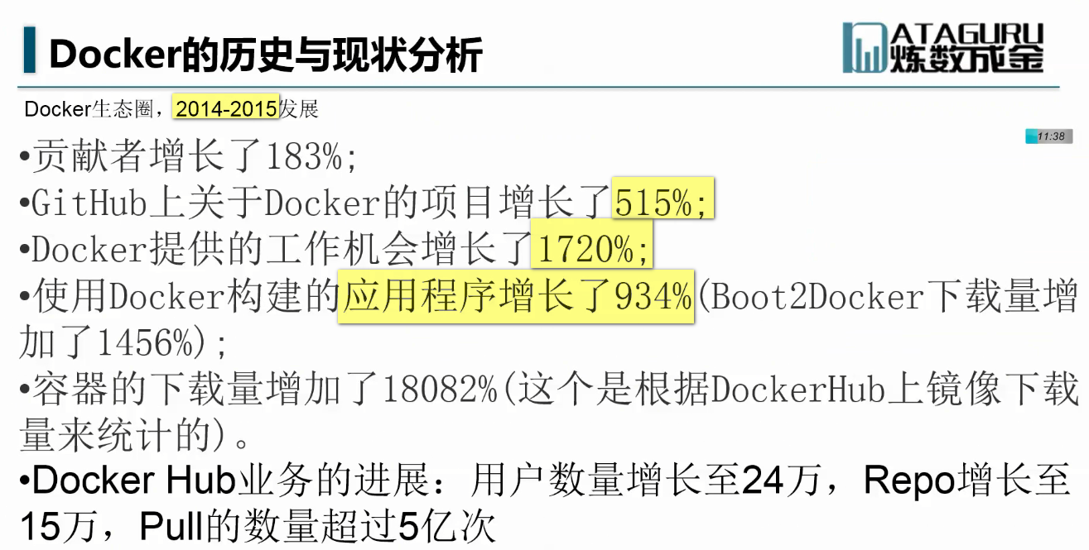

Docker Hub是付费的

这些数字超过了任何一个新兴技术

=============== Docker的技术原理 =================

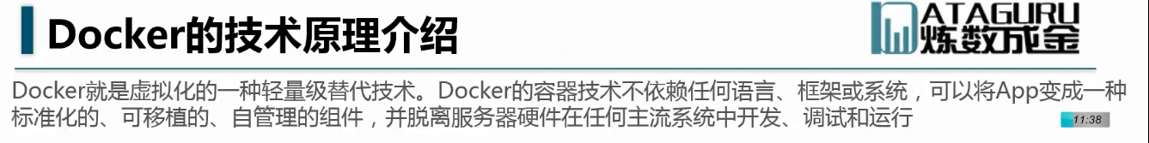

依赖于Linux 是Linux专有的技术 Docker

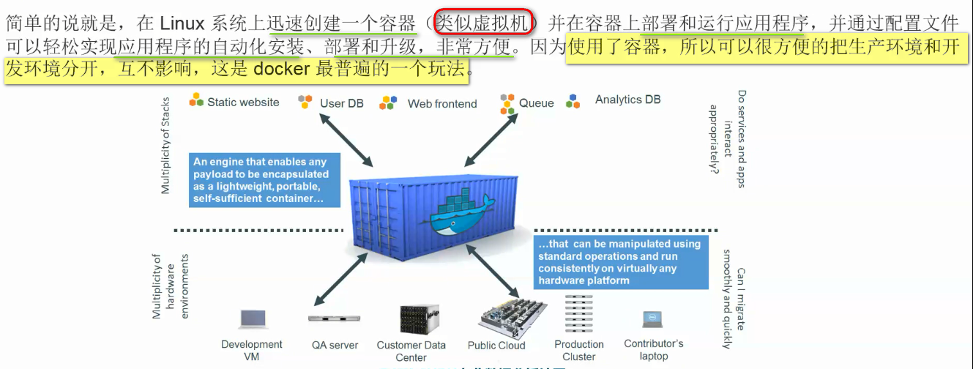

就是在Linux上 创建一个容器 隔离的 在容器上部署程序 自动化 升级

--- 使用了容器技术 方便把生产环境和开发环境分开 互不影响

Linux上有很多依赖的 ----- 但是 docker的每一个镜像都是隔离的 都是打包好的二进制 ---- 真正做到了部署的一致性

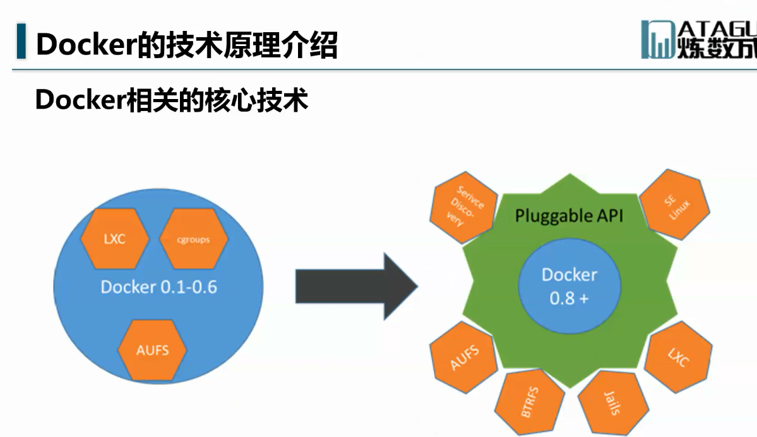

云计算环境中 linux是唯一的竞争者

Cgroups技术 Google发明和贡献出来的 linux内核的一部分

Cgroups把一组程序 占用一定的CPU和执行时间 --- 把程序进行分组化管理

限定资源

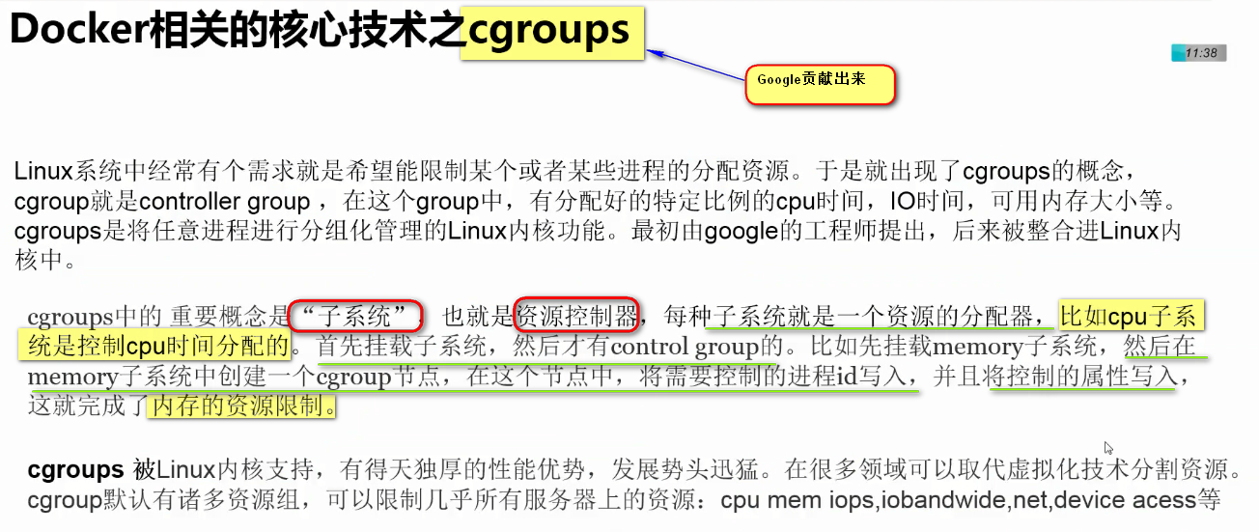

cgroups控制非常简单 ---- 首先创建cgroups节点 然后把当前进程写进去 ---- 就是把当前进程移动到cgroups中 这时候 进程没有变化 只是被控制了

Cgroups本身就被Linux内核支持 --- 

Cgroups也是容器最基本的技术

=============

LXC不仅是Linux的重要技术 还是KVM的重要技术 --- KVM网卡的创建 类似于namespace

特性：LXC**不重复加载**kernel --- 共享kernel级别的虚拟化 ---Docker镜像没有包含kernel【没有包含Kernel 不就是意味着kernel可以用别的人 不就是共享kernel的意思么】

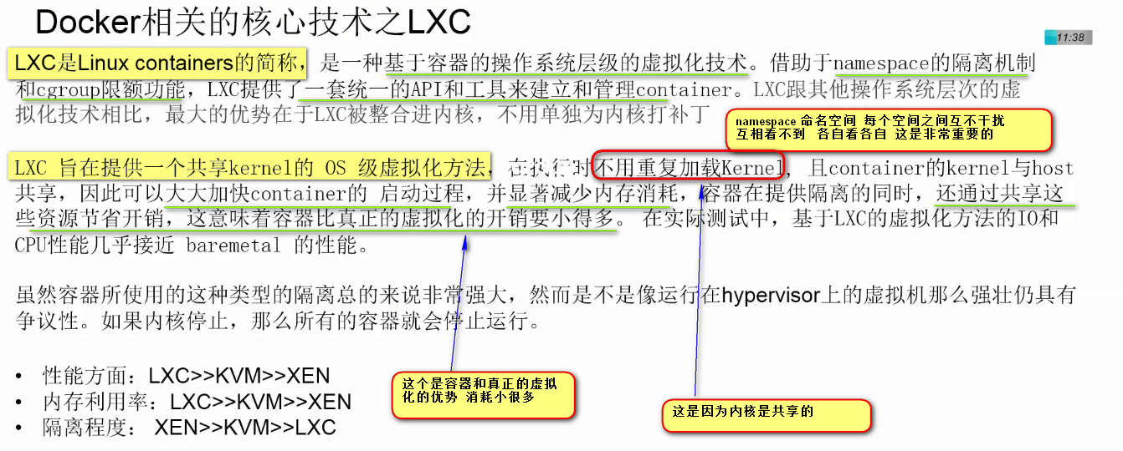

下面是共享kernel的劣势

Kernel共享 所以 **一台机器上所有的镜像的版本是一样的** 那么如果某一个镜像中对kernel的版本有要求 参数调整 那么 容器技术做不到 因为**容器技术做不到**

因为共享kernel 所以 容器不像虚机那么强壮 ------ 隔离强大 如果kernel停止运行 那么所有的镜像都会停止运行

======

AUFS 新的一层加一些东西 不会影响原有层 ---- 底下有一层标准的 ---- 分层开发 最大化公用最下面一层

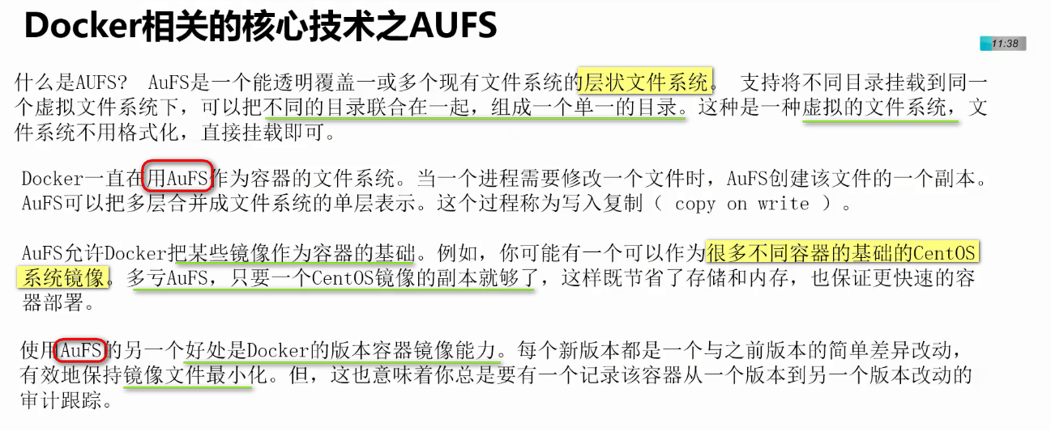

Cgroups LXC+ AuFS ---- 是Docker的三大核心技术

---- 有一个作业就是想研究这个技术

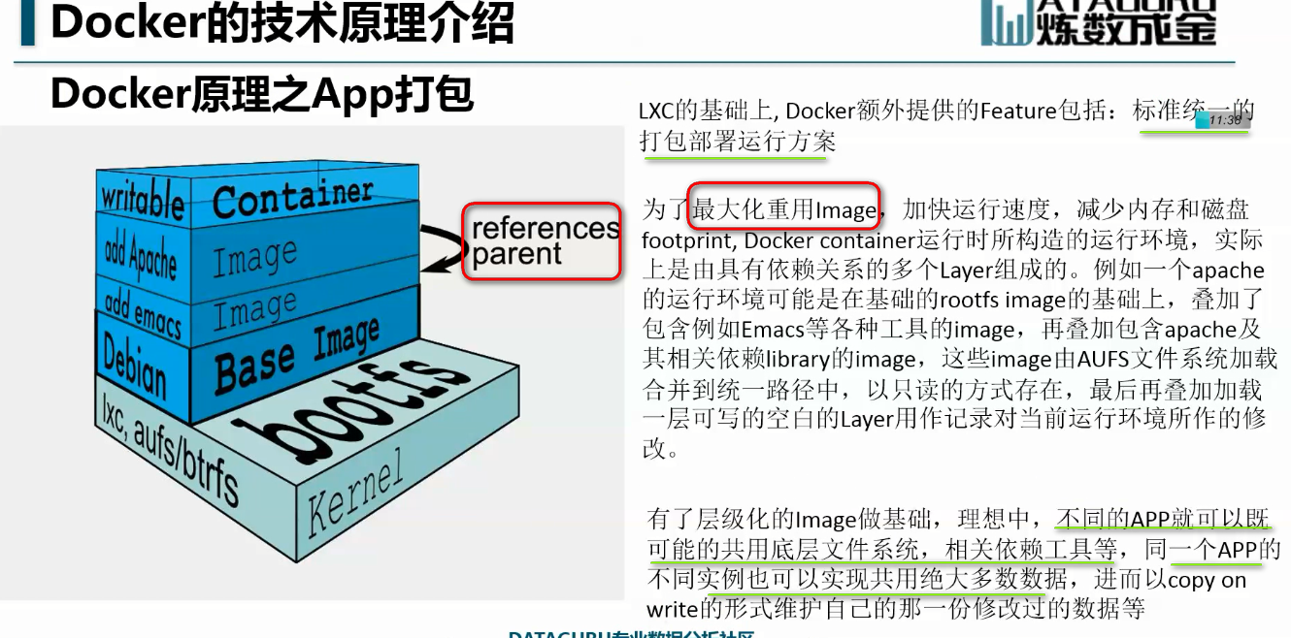

这样整个容器非常小 非常精简

==== 之前的开发就到编译好的二进制文件

但是Docker延伸到了部署 和 升级

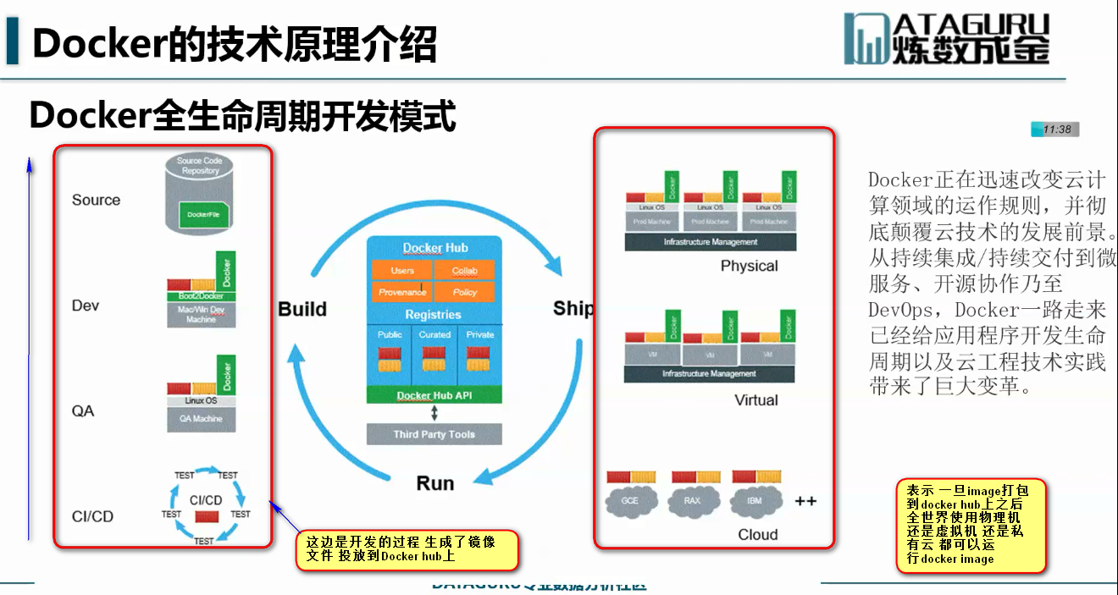

Docker Hub对开发来说类似于SVN服务器 存储和打包好的image

**Docker运行时候 默认和Docker Hub打交道**

开发阶段 **有docker运行环境** ---- QA linux上安装一个docker 可以运行 ---然后从DockerHub把开发人员打包好的Image镜像拉下来 运行就可以了

***开发人员可能是一个mac 机器 或者 windows机器 使用**Boot2Docker软件 就具备了Docker ready** ----- 可以拉下来镜像进行运行

**然后 提供了工具 从github或者Svn库 ----把源码拉下来 执行Docker build打包 放到Docker Hub中去 --- 实际上 开发完成之后 就产生**本身的源码 和 docker build file的镜像文件** 一旦源码变了 这个docker build file自动build 放到docker hub ---- 这样版本变化 会轻松更新

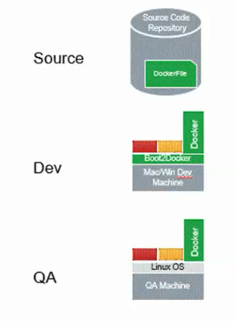

镜像 打一个MySQL的 ---- 按照这个标准化安装就行了 不用自己编译 安装 ----- 都标准化了 提升了一个层次

只要在Docker Hub 有镜像 就可以在任何地方都可以运行它

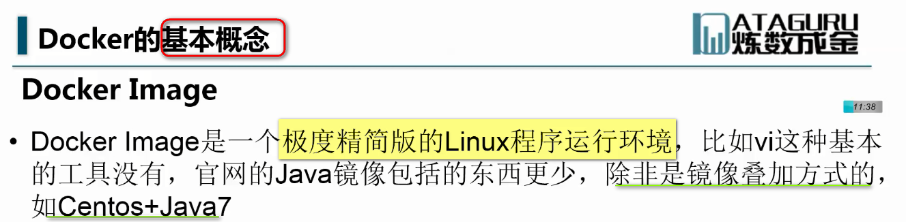

极度精简 --- 因为Container很精简 里面就运行一个进程 ------- 所以很精简

一个Container仅仅建议运行一个程序 而不是一组程序 实际中会被打破





配置文件的修改 都作为参数传递进去 --- 这样docker image的可重用性就会非常好

因为build image 很慢 ----- 改变一行配置 就build image就很不划算 ---- 建议启动一个image的时候 把需要修改的参数传递进去

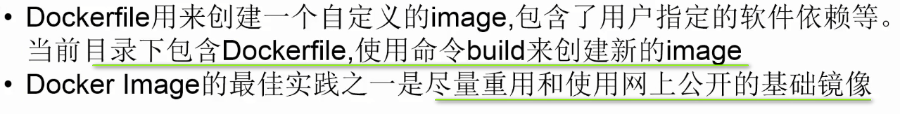

**Image相当于Java中的cLass定义 那么 Container就相当于new 一个Instance**

**Image<->class**

**container<->instance**

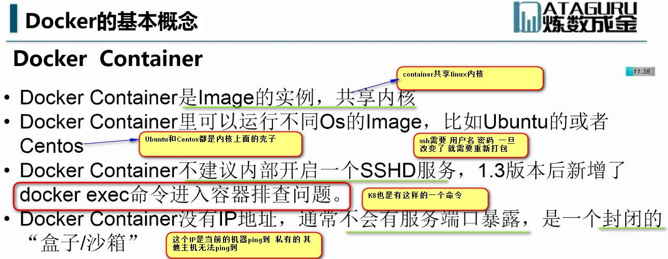

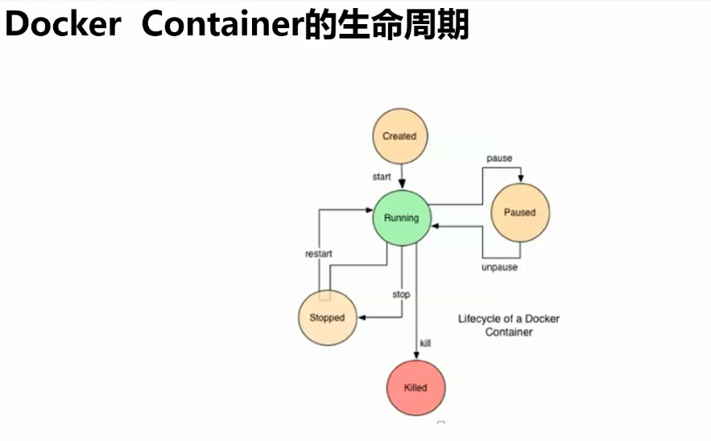

**Docker的Container 里面运行的程序是**前台执行** 但是linux中的程序都是后台执行的 --- Container会在其中的命令执行结束 这个Container就执行结束了

**所以Container中的命令一旦是后台运行 那么 Container一上来就结束了** --- Container就结束了

很多Container是短期的 ---- list命令 执行完 就结束了

Container不仅仅是后台服务 很多临时性的 为了计算 计算完之后 容器就消亡了

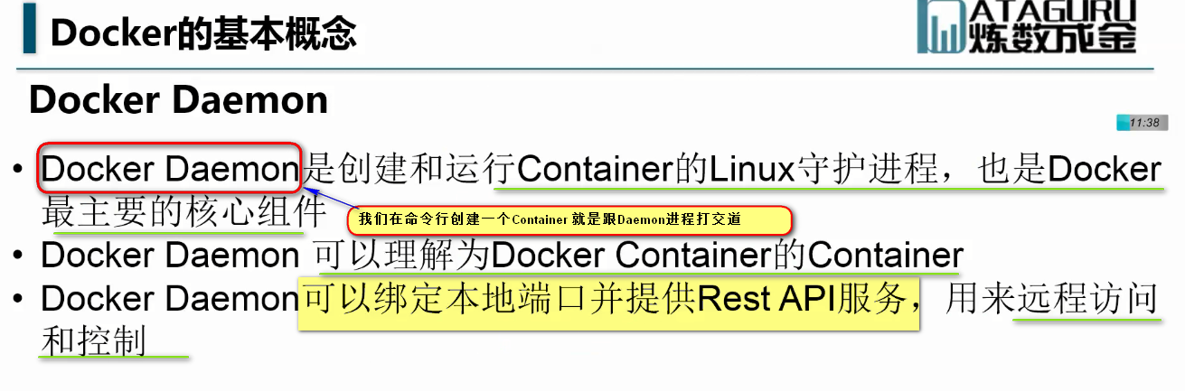

所以 我们Docker安装的过程中 把这个Docker Daemon做成一个服务 **然后自启动 ---- 他死了 Container就死了**

**----- Docker Container可以理解为APP 那么 DockerDaemon就可以理解为Tomcat或者jboss**

K8也是用API来管理容器

=============

镜像是docker中最重要的产品 有很多成品的镜像可用的时候 mysql镜像 spark镜像 越多 用的人就越多 这些镜像需要一个存储 ------ 类似于之前的webservice 就是全球的注册中心 docker做到了

Docker做了一个最大的 就是docker hub

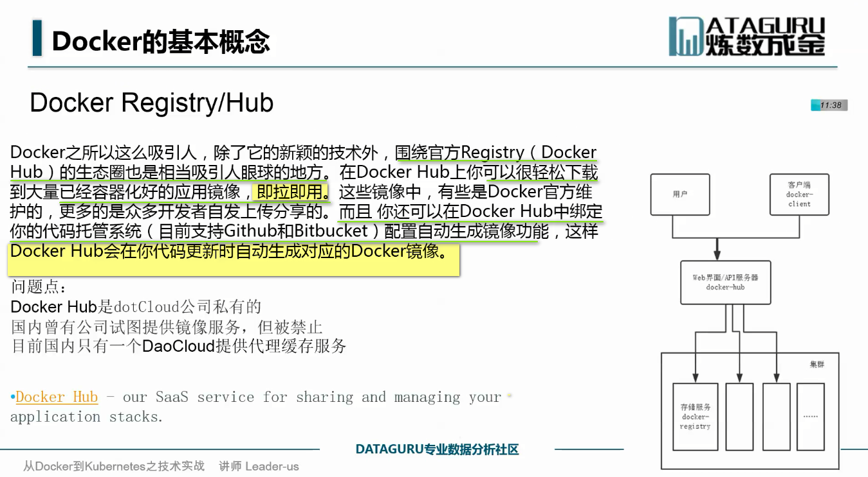

Docker容器格式是私有的

Docker hub面向企业 收费 注册

可以做自己的私有的DockerRegistry ----需要私有的

总结：

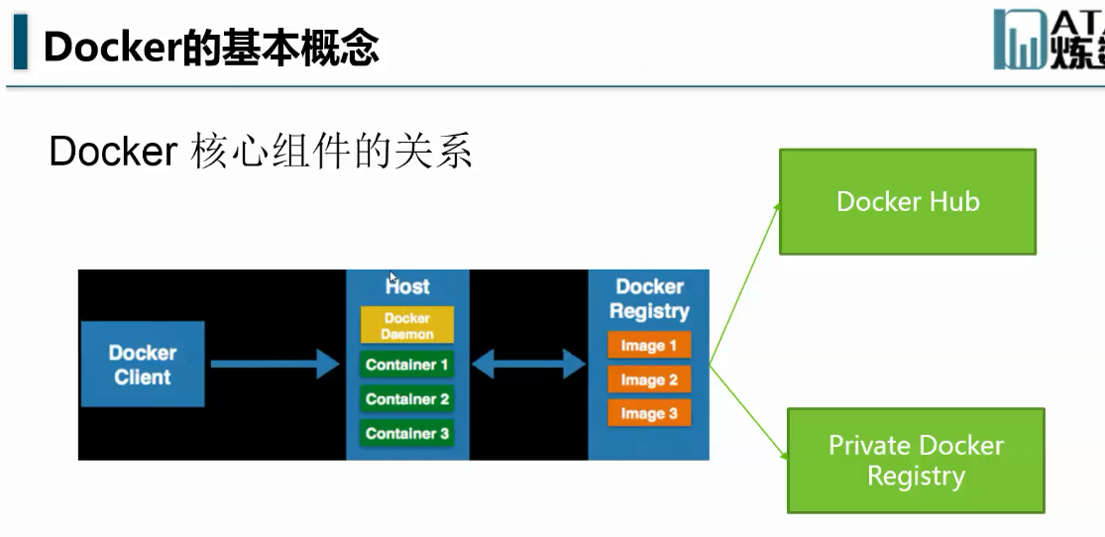

**Host上面安装一个Docker Daemon进程 负责启动容器Container 这个过程会和Docker Registery打交道 从上拉image 透明的过程** 也可以人工的方式 -----

Docker Client可以通过Docker API 和Docker Daemon打交道 创建Container 等等

Docker Registry有两种 一个Docker Hub 另一个是Private Docker Registry -----

传统的Registry 访问ftp1 ftp2 但是docker没有 只有docker hub

镜像里面带有registry标示的

私有镜像的话 必须加自己的私有标示 否则就找共有的

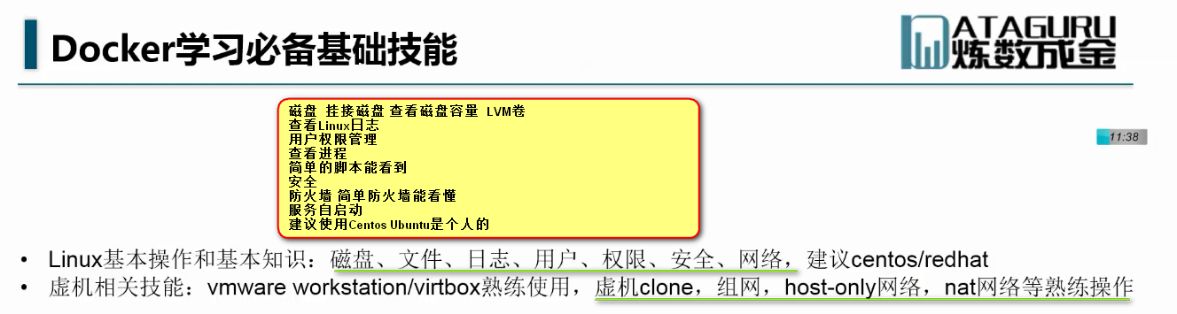

后面会用到几个虚机